中國文化大學高教深耕計畫成果紀錄表

子計畫 | C1-3-1創造力思維與實作能力提升人才培育-創客中心
主題 | 水性蠟筆創作工作坊-仿油畫風格
活動時間 | 113年4月16日 (二) 13:00-16:00
活動地點 | 本校大慈館B1華岡創客中心
與會人數 | 19
內容 | 中國文化大學研究發展處於2024年4月16日水性蠟筆創作工作坊-仿油畫風格，邀請許家瑋老師來校，教導大家插畫勾勒技巧，並利用水蠟筆的特性，讓大家學著去設計一款油畫風格的插畫圖鑑。在本次的教學利用水蠟筆的插畫教學，導引同學學習文創設計產業關於插畫小物的繪畫製作內容，並讓同學各自分享自己創作的理念與採用的元素，進一步讓同學了解市場需求，與客戶接受度等面向。
執行成效 | 本課程安排設計為3堂課程的「產學人才培育微學分1:品牌創立」的其中一堂。本系列課程以培育文創產業從業人才為主，同學學習利用簡單的插畫作為商品，再搭配其他課程去學習品牌經營的問題解決。在從事插畫設計製作的課程中，有同學表示不太會畫畫，授課老師藉此引導文創插畫設計的概念及引導同學嘗試去針對問題學習嘗試解決及線條勾勒方法。
活動照片 | 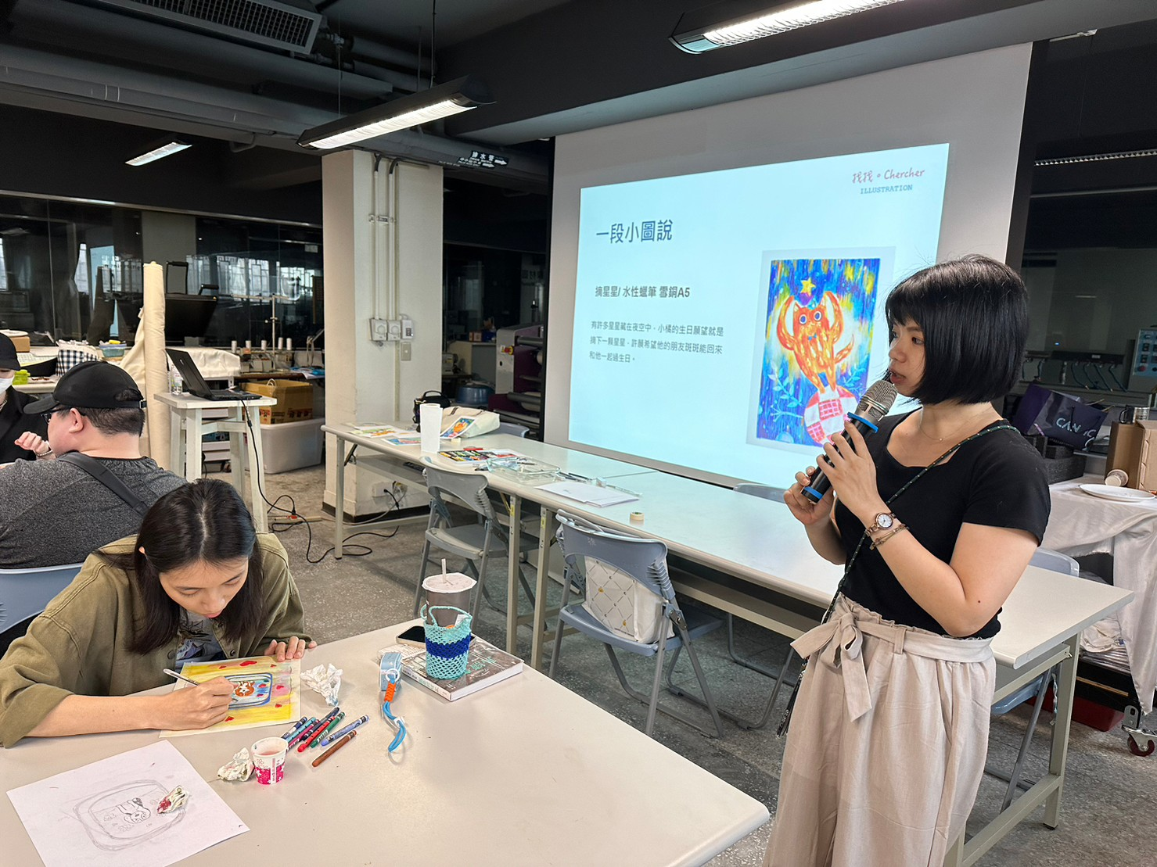  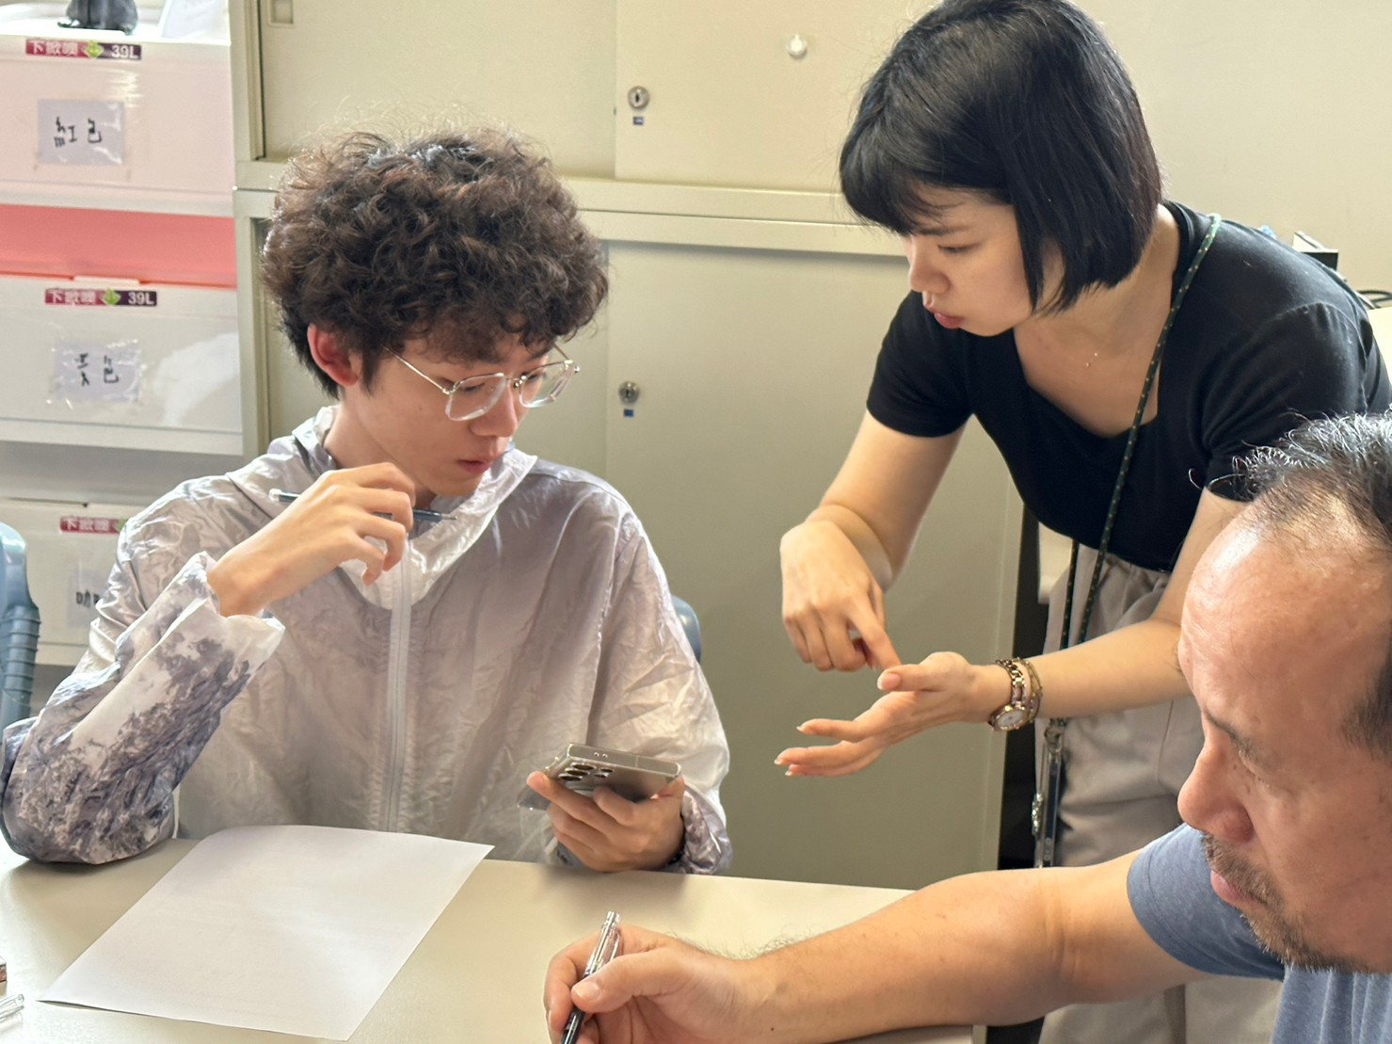  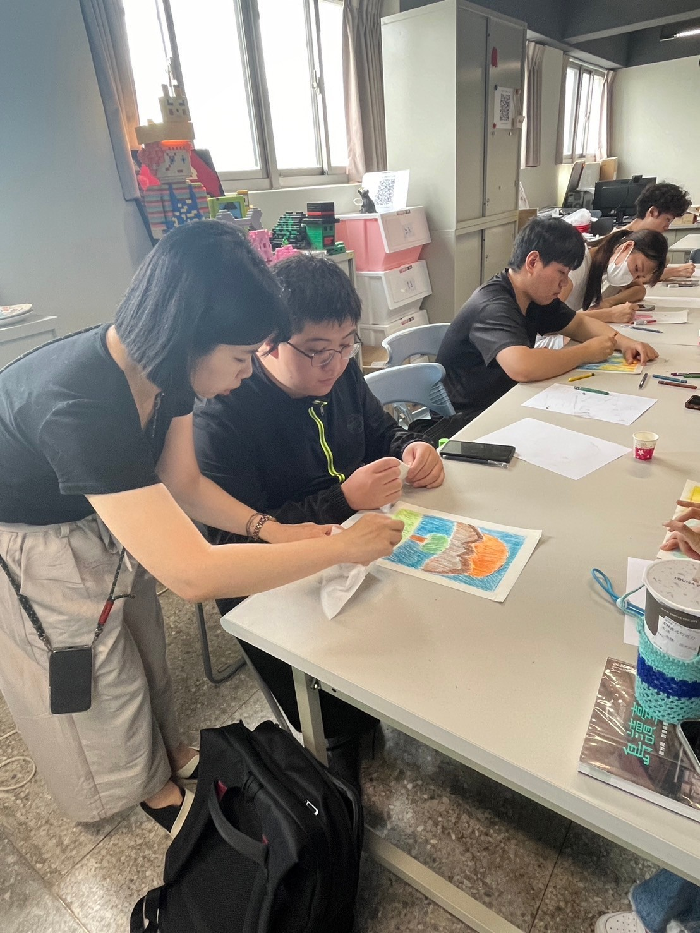  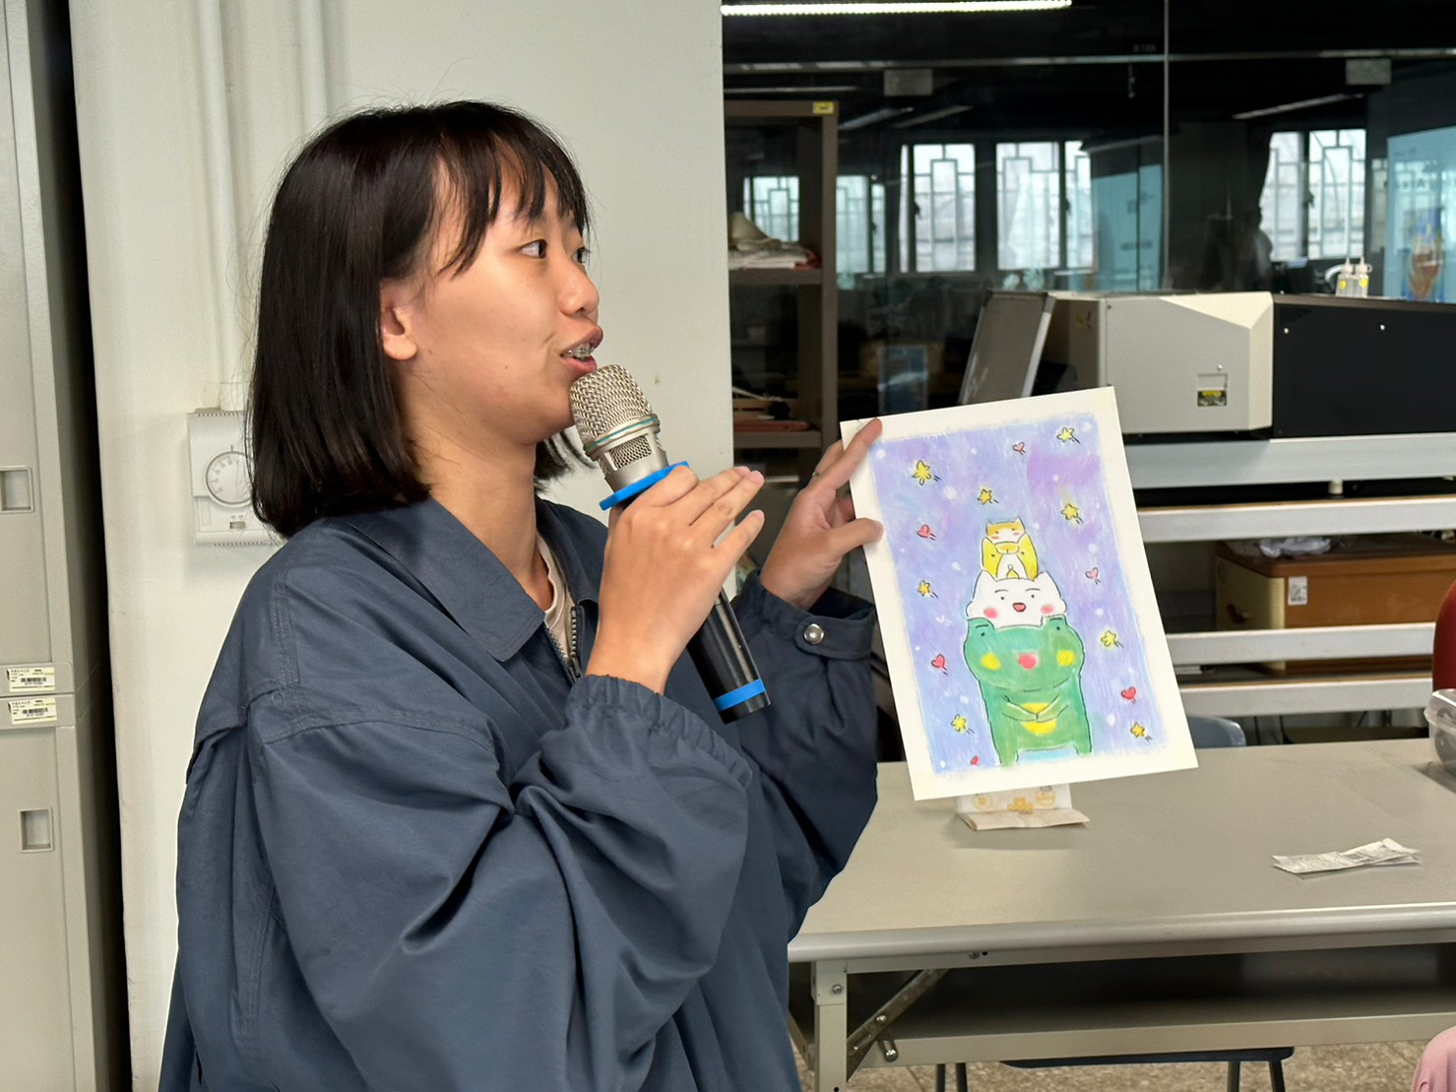  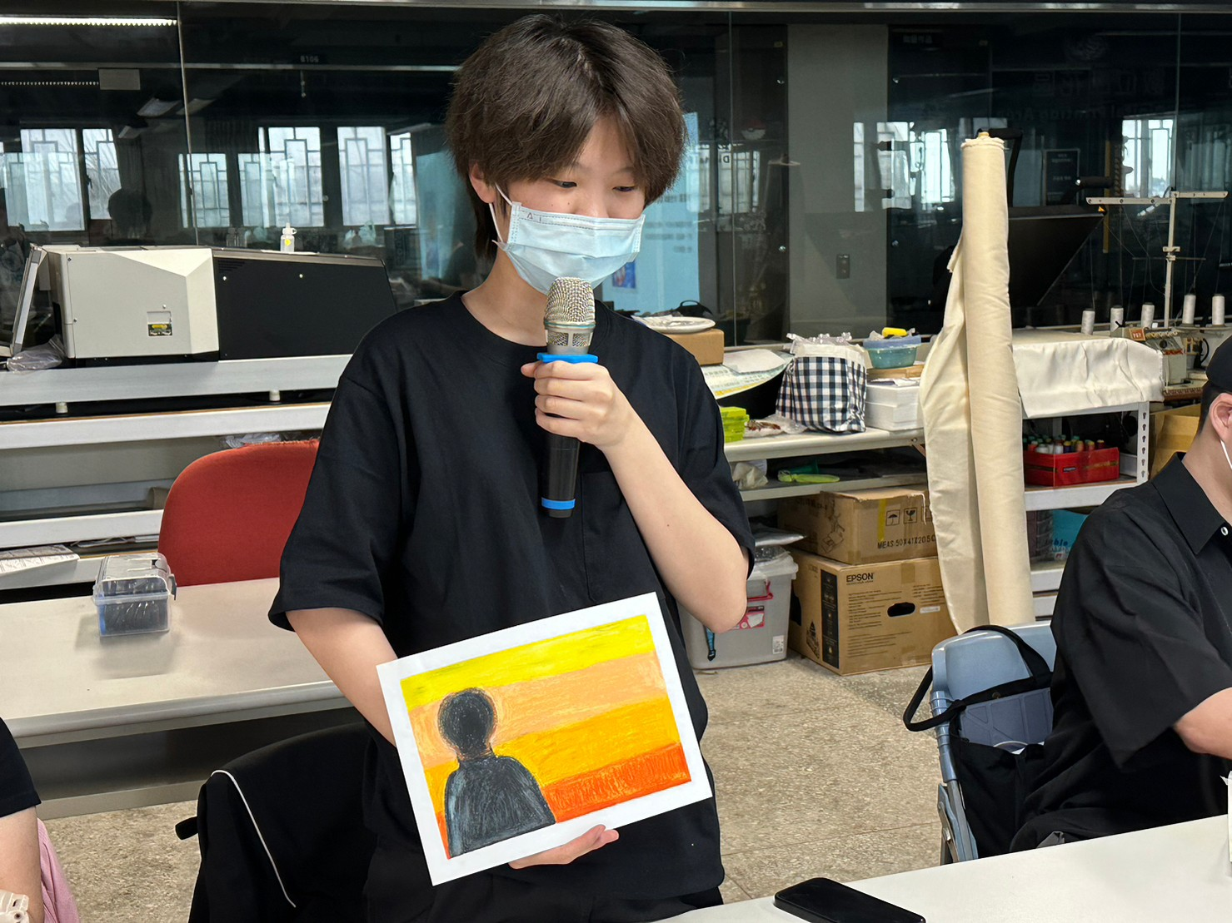
 | 教學情形

